Конспект урока
английского языка в 3-м классе
Тема урока: "My favourite animals" (Мои любимые животные)
Возраст обучающихся: 3 класс
Продолжительность: 45 минут
Название предмета: английский язык
Авторы: Н. Быкова, М. Поспелова, В. Эванс, Д. Дули (авторы УМК “Spotlight 3” / "Английский в фокусе 3 класс"- учебник для общеобразовательных учреждений; Москва, "Просвещение")

Тип урока: комбинированный
Цель урока:
- совершенствование коммуникативных умений в говорении, аудировании, чтении и письме на английском языке с учетом речевых возможностей, потребностей и интересов учащихся
Задачи урока:
- формировать навыки употребления в речи модального глагола "can", глаголов have got/has got в утвердительных, отрицательных и вопросительных предложениях;
- развивать навыки говорения (вести диалог - расспрос; строить монологическое высказывание); развивать речемыслительные и познавательные способности;
- воспитывать интерес к животным, воспитывать культуру общения.
Планируемые результаты:
предметные УУД - знать лексические единицы по теме "Животные", "Глаголы движения"; уметь использовать языковой материал во всех видах речевой деятельности (продуктивной и репродуктивной); формирование и развитие речемыслительных способностей;

регулятивные УУД - планировать личную деятельность; осуществлять самоконтроль; прогнозировать результаты;
познавательные УУД - уметь осознанно строить речевое высказывание, формулировать ответы на вопросы учителя и одноклассников; уметь извлекать нужную информацию из текста; осуществлять актуализацию полученных знаний, применять полученные знания в нестандартной обстановке;
коммуникативные УУД - формировать умения слушать и вступать в диалог; развивать умения взаимодействовать в паре, в группе;
личностные УУД - формировать умения выбирать оптимальные формы во взаимоотношениях с одноклассниками; формировать доброжелательность взаимопомощь.

Оборудование: аудиоприложение, наглядные пособия (карточки с заданиями), презентация Power Point, компьютер, экран, проектор, микрофон (игрушечный), нетбуки, наушники.

№ п/п | Этап урока | Деятельность учителя | Деятельность учащихся | Формируемые УУД
1 | Организационный момент: введение в иноязычную среду    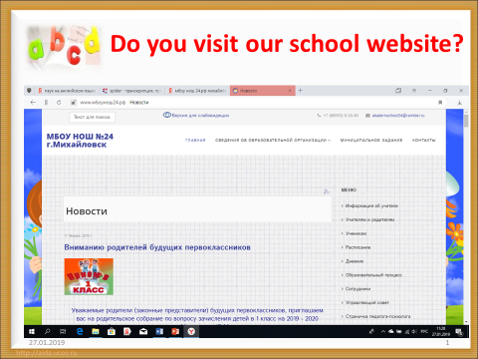  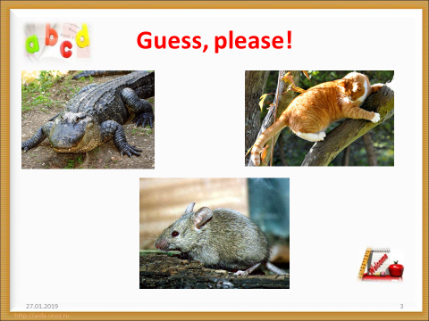  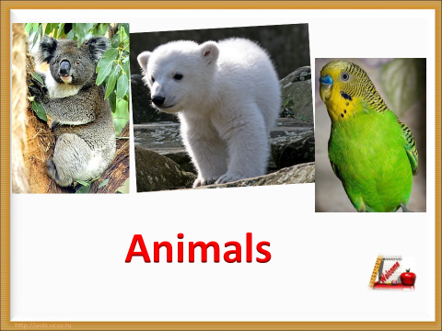  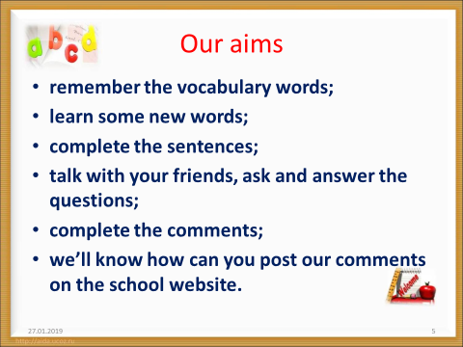  Постановка целей урока | Hello, boys, and girls!  How are you?  I'm fine, thanks.  Let's start our lesson.  Look! What are they? Are they journalists? What can journalists do?  They can :  - listen, speak and read  -take the interviews,  -complete the stories, reports, articles, comments;  - post them to the websites, newspapers, etc.  (Do you like to visit Internet sites to learn English?)  Do you visit our school website?  Today I offer you to be journalists and make some comments in English for our school website МБОУНОШ24.РФ.  What will these comments be about? Let's guess! Guess some riddles and name the topic of our comments.  1.This is a reptile. It is from Africa. It has got a big body, a long tail and sharp teeth. It is green, it can swim and run.(crocodile)  2.It is a mammal. It can run, sit, jump. It likes milk. (cat)  3. It is small. It is grey. It can run. It likes cheese. (mouse)  My dear journalists, can you tell me the topic of our comments?  What do you need for making the comments about animals?  OK! Today we'll remember the vocabulary words, learn some new words, complete the sentences, talk with your friends, ask and answer the questions, complete the comments. Then we’ll know how you can post our comments on the school website.  Let’s work in groups, by pairs, all together. | Hello!  Fine, thank you! How are you?  Yes, we do.  слушают, отгадывают загадки и определяют тему сообщений.  Animals.  предположения детей.  (узнать новые слова, как составить сообщение и разместить его на сайте) | Коммуникативные УУД: умение слушать, понимать обращенную речь, вступать в диалог, отвечать на поставленные вопросы.  Личностные УУД: использование собственного опыта  Познавательные (предметные) УУД: активизация лексических единиц;  Регулятивные УУД: умение планировать личную познавательную деятельность
2 | Фонетическая зарядка и речевая зарядка  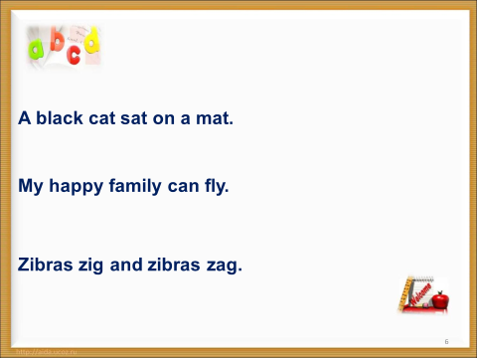 | First let's practice our English phonetics all together.  A black cat sat on a mat.  Му happy family сап fly!  Zebras zig and zebras zag! | All together, one by one, slowly, fast | Познавательные (предметные) УУД: развитие артикуляционных навыков
3  4  5 | Этап активизации речевого материала.  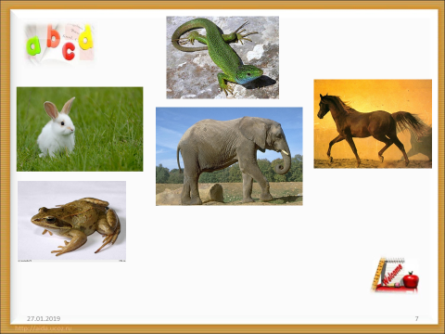  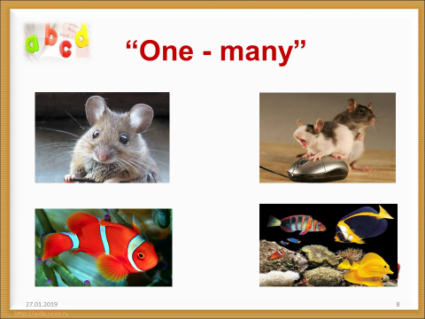  Этап изучения нового материала  Введение и отработка  лексики/лексических структур.  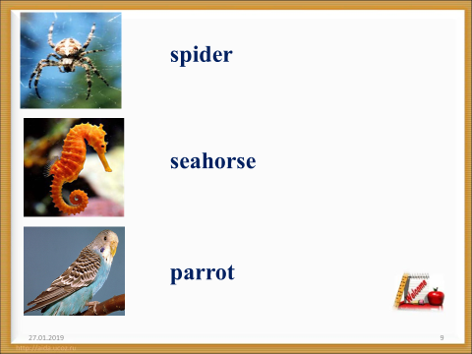  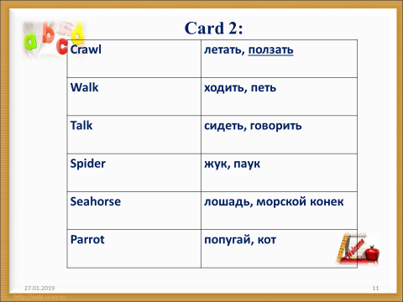  Аудирование  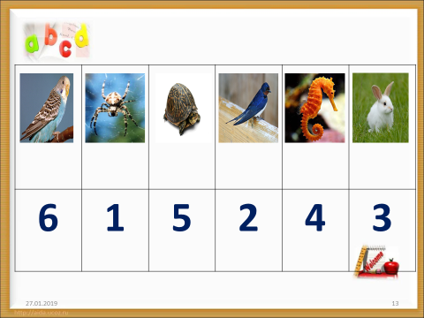  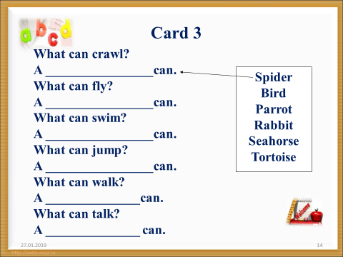 | OK! The first task is for you, my journalists!  Do you remember the names of animals? Look and say. What animal is this?  Let's play the game “One - many” with this magic microphone. My words are in the singular, your words are in the plural.  A journalist can listen and understand information. Let’s listen to the songs about animals.  Alina and Vika, you 'll listen to the first song and use the headphones. Look at the cards, read the words then listen to the song and do the task: Fill in the missing words.  We'll listen to another song together.  Let's learn new words.  crawl, walk, talk, spider, seahorse, parrot - картинки на слайде и жесты. Затем повторяют слова.  The journalists have a good memory. Let's check your memory.  Look, read and match, and tell the words in Russian.  Fantastic!  - Первичное прослушивание записи песни  Установка:  Work in pairs, please. Take the card 1.  Let's listen to the song and write the number under the picture of animal you’ll hear.  Check yourselves!  Повторное прослушивание  Установка:  Let’s listen to the song ones more and take the card 2, do the task:  Fill in the missing words. Draw the lines.  Check yourselves! | На экране изображения животных, называют, повторяют  Употребляют слова во множественном числе  Для 2-х учащихся- отдельное задание для самостоятельной работы.  Новая лексика:  Hamster- хомяк, goldfish – золотая рыбка, lion – лев, monkey – обезьяна, lizard – ящерица, turtle – черепаха  Задание : вставить пропущенные слова в тексте.  На слайде :  Crawl – летать, ползать;  Walk – ходить, петь;  Talk – сидеть, говорить;  Spider – жук, паук;  Seahorse – лошадь,  морской конек;  Parrot – попугай, кот.  Слушают запись и работают с картинками: отмечают последовательность картинок того животного, о котором поется в песне.  Group 1:  What can crawl?  A ________can.  What can fly?  A __________can.  What can swim?  A ____________can.  What can jump?  A____________can.  What can walk?  A ____________can.  What can talk?  A ___________ can. | Познавательные (предметные) УУД:  Активизация известного речевого материала  Развитие грамматических навыков иноязычной речи  Познавательные УУД: умение извлекать нужную информацию из текста.  Коммуникативные УУД: умение слушать , работать в группе и паре.  Развитие навыков аудирования:  1. Предтекстовый этап:  Знакомство с новой лексикой, ее семантизация.  2 этап: слушание текста. Аудирование с частичным пониманием текста.  3этап: послетекстовые упражнения  Spider  Bird  Parrot  Rabbit  Seahorse  Tortoise
6 | Динамическая пауза  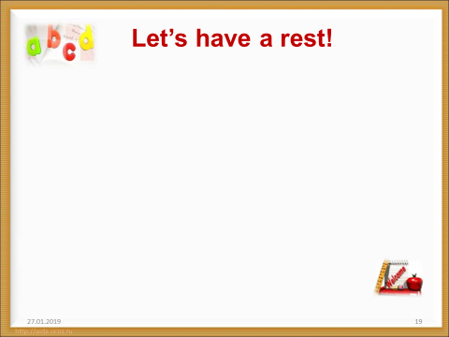 | Now it’s time to have a rest. Look and do. | разминка Танец»  c видео.
7 |   Повторение употребления глагола can / have got/has got в утвердительном, вопросительном и отрицательном предложениях  Активизация знаний учащихся, развитие навыков диалогической речи (диалог-расспрос), мотивация учащихся на работу в парах | Т: What else can journalists do?  ( speak, listen, take interviews)  Dear journalists, let’s do the next task.  Интервью  Т: Let’s try to take the interview about what animals can or can not. / What have they got or haven’t got? Ask your friends from another group.  На слайде образцы диалогов.  Вопросы задают по группам | работа по рядам  Учащиеся составляют мини диалог – расспрос  P1: Can the birds fly?  P2 : Yes, they can./ No, they can’t.  P1: Have the birds got eyes?  P2: Yes, they have./ No, they haven’t. | Коммуникативные УУД: развитие навыков диалогической речи.  Познавательные УУД: развитие грамматических навыков построения вопросительных предложений и кратких ответов.  Коммуникативные УУД: умение вести диалог
8 | Развитие навыков монологической речи. Активизация лексических единиц.  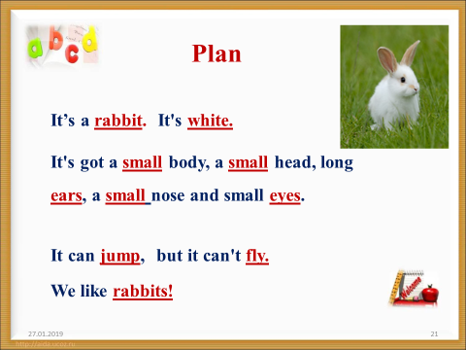 | Т: What else can journalists do? (complete the comments)  Now we will work in groups. It’s time to complete the comments about animals. It will be a story. Take the pictures.  Let's describe the animal in the picture. Use the plan.  Каждая группа получает картинку c животным и по образцу пытается его описать, добавляя пропущенные слова.  План: It’s a rabbit. It's white.  It's got a small body, a small head, long ears, a small nose and small eyes.  It can jump, but it can't fly.  We like rabbits! | Учащимся дается время,  Чтобы составить описание животного. | Познавательные УУД: развитие навыков монологической речи, умения составлять рассказ – сообщение  Коммуникативные УУД: умение общаться в группе, взаимодействовать в ходе выполнения общего задания  Регулятивные УУД: самоконтроль и взаимоконтроль.  Личностные УУД: воспитание доброжелательности, умение выбирать оптимальные формы взаимоотношений в ходе выполнения задания.
9 | Развитие навыков монологической речи. | Try to tell about your animal. Прошу рассказать о своем животном, опираясь на текст. | рассказывают о своем животном, опираясь на текст. | Познавательные УУД: развитие навыков монологической речи.  Регулятивные УУД: самоконтроль
10 | Практическая работа: размещение сообщений на сайт или  Объяснение домашнего задания  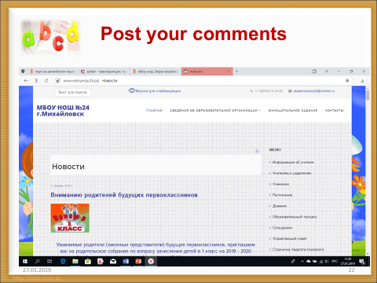 | Т: What else can journalists do? (post the comments ) How can we do it?  Let’s visit our school website. Find the New’s unit. On our school website we have got a place for your comments. Live your comment: type the words of your story. Then post your comment.  разместить комментарий о своем питомце или любимом животном на школьном сайте.  Алгоритм:  - открыть браузер.  - в строке поиска ввести название школы.  - зайти на сайт.  - найти окно для комментария.  - напечатать сообщение.  - отправить. | Впечатывают слова в комментариях в разделе новости о проведении недели английского языка. | Коммуникативные УУД: умение общаться в группе, взаимодействовать в ходе выполнения общего задания  Регулятивные УУД: самоконтроль и взаимоконтроль.  Личностные УУД: воспитание доброжелательности, умение выбирать оптимальные формы взаимоотношений в ходе выполнения задания.
11 | Рефлексия.  Подведение итогов урока.   | You worked very well today. Did you like to be journalists? Какую работу вы смогли сделать как журналисты? Как вы считаете наш урок был полезным для вас , продуктивным? Кому бы вы поставили 5 как вы считаете и почему? Кто заслужил 4? Кому нужно повторить материал этой темы?  Thank you for your work. You were active and friendly.  Our lesson is over. Goodbye. | Отвечают на вопросы учителя, делают выводы.  Good bye, dear teacher. | Личностные УУД: развитие рефлексивных навыков , положительных взаимоотношений  Познавательные УУД: анализ собственной деятельности на уроке, умение делать выводы о проделанной работе на уроке.

САМОАНАЛИЗ УРОКА ПО ФГОС (1 ВАРИАНТ)
Каково место данного урока в теме?
Как данный урок связан с предыдущим, как работает на последующие уроки?
Каковы цель и задачи урока (образовательная, воспитательная, развивающая)?
Какой результат хотелось получить к концу урока?
Насколько удачно было отобрано содержание урока в соответствии с поставленной целью?
Можно ли считать, что избранное сочетание методов (изложения знаний, закрепления, контроля, стимулирования деятельности), приемов и средств обучения является на уроке оптимальным для данного класса?
Рационально ли было распределено время на этапы урока?
Логичны ли были "связки" между этапами урока?
Какую роль сыграли наглядные пособия в достижении поставленной цели?
Насколько удачно осуществлялся на уроке контроль за качеством усвоения знаний, умений и коррекция?
Правильно ли определен объем и содержание домашнего задания с учетом цели, особенностей класса и качества усвоения материала на уро ке?
Психологическая атмосфера урока. Получили ли учащиеся удовлетворение от урока?
Как Вы сами оцениваете результаты своего урока? Удалось ли реализовать все поставленные задачи урока? Если не удалось, то почему?
По лучили ли удовлетворение от урока? Что стоит исправить? Над чем нужно еще поработать?

САМОАНАЛИЗ УРОКА ПО ФГОС ВАРИАНТ 2.
Сегодняшний урок … (№) в системе уроков по теме (разделу) …. Его цель – …, к обучающим задачам урока я отнесла … , к воспитательным – … , урок был также призван способствовать развитию у учащихся ….
В данном классе … , поэтому я … . Это по типу … урок, он включал в себя … этапов: …. Основным этапом был … , задачи … этапа – … , а … этапа – … .
При проведении урока я ориентировалась на принципы обучения: ….
Чтобы решить цель урока, я подобрала … (содержание: примеры, вопросы, задание).
Материал урока оказался … (сложным, легким, интересным для учащихся).
На …этапе урока я использовала … (какие?) методы обучения, потому что …. На этапе … – … (какие?) методы.
В ходе урока на … этапе была организована … (индивидуальная, фронтальная, групповая, коллективная), а на … этапе … работа учащихся, потому что …. Задания … были ориентированы на развитие … учащихся.
Руководство учителя при выполнении … заданий было … (пооперационным, инструктирующим), потому что ….
Учащиеся имели возможность выбора …. Мне (не) удалось уложиться по времени.
Распределение времени было …. Темп урока …. Мне было … (легко …) вести урок, ученики … включались в работу ….
Меня порадовали … , удивили … , огорчили … (кто из учащихся?), потому что …. Записи на доске …. Наглядный материал (другие средства обучения) ….
Цель урока можно считать: …, план урока: …, материал …; я полагаю, что (все) научились …, потому что ….
Домашнее задание (не) вызовет затруднения у … учеников, потому что
В целом урок можно считать ….

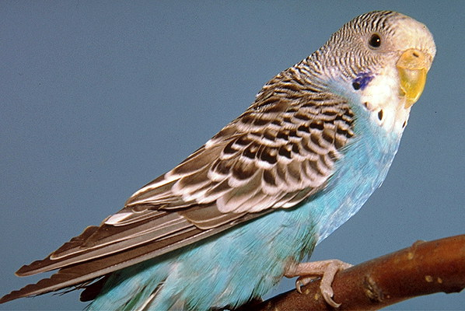 | 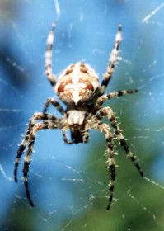 | 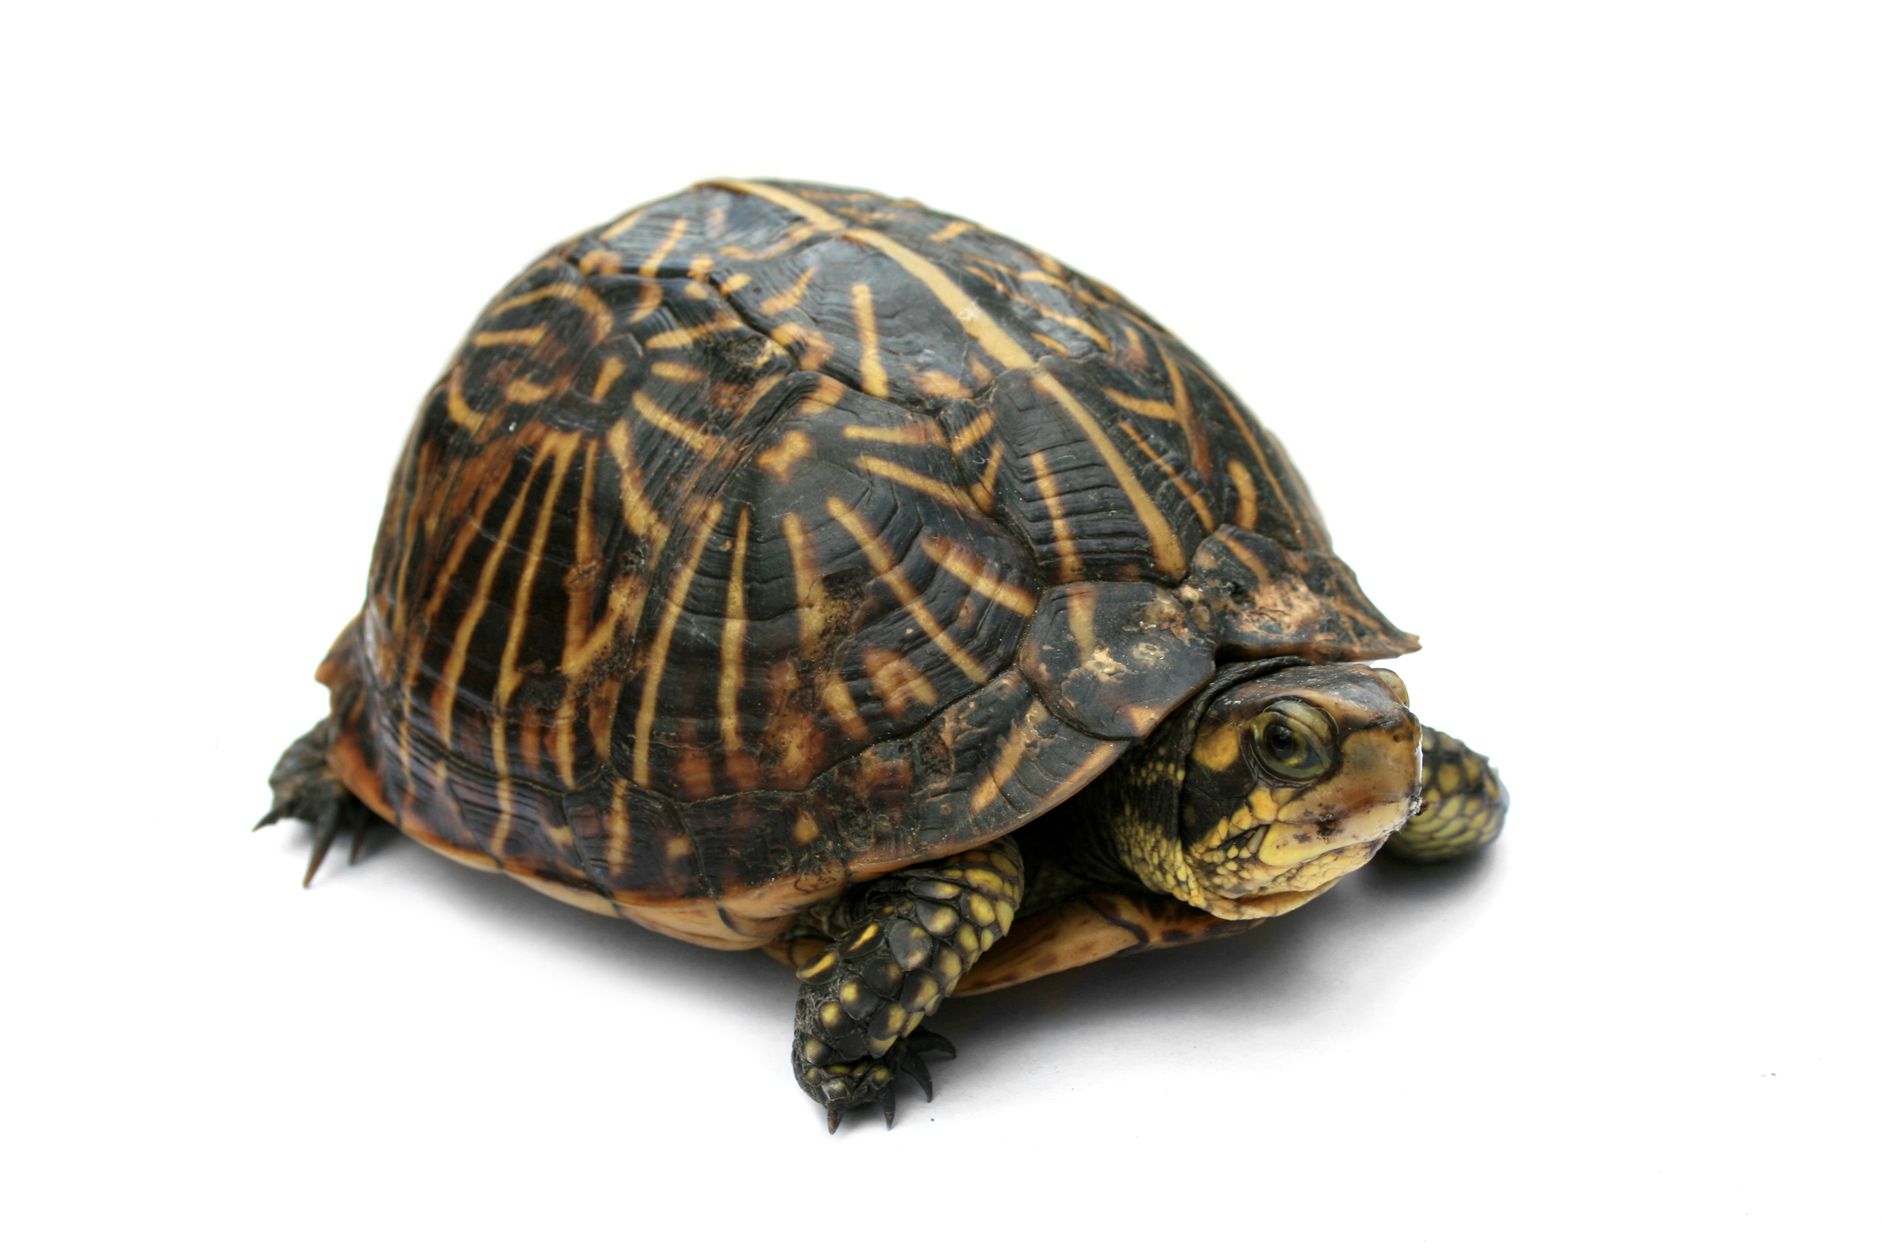 | 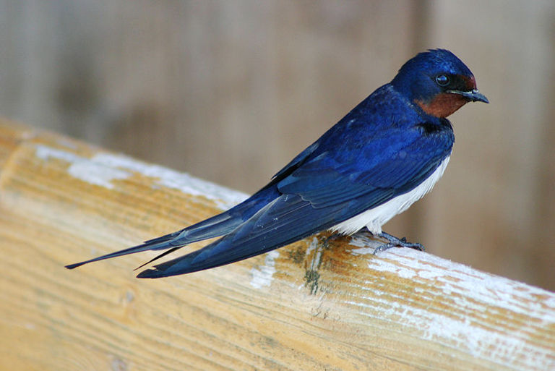 | 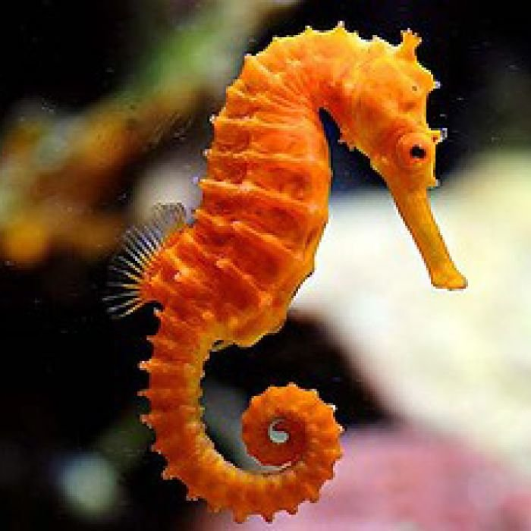 | 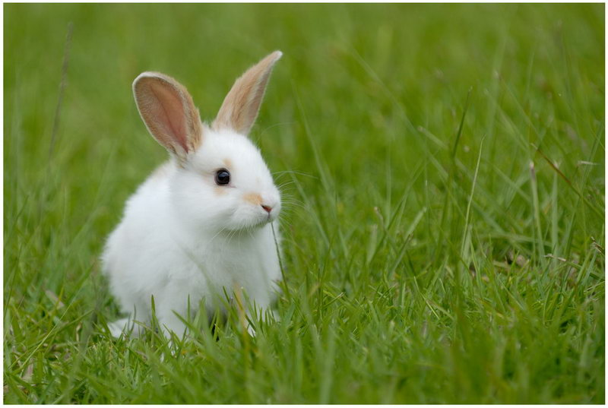

http://www.interactive-english.ru/raznoe/601-animal-description/,http://uchudoma.ru/audirovanie-s-detmi-uroven-1-lvenok-eddi/
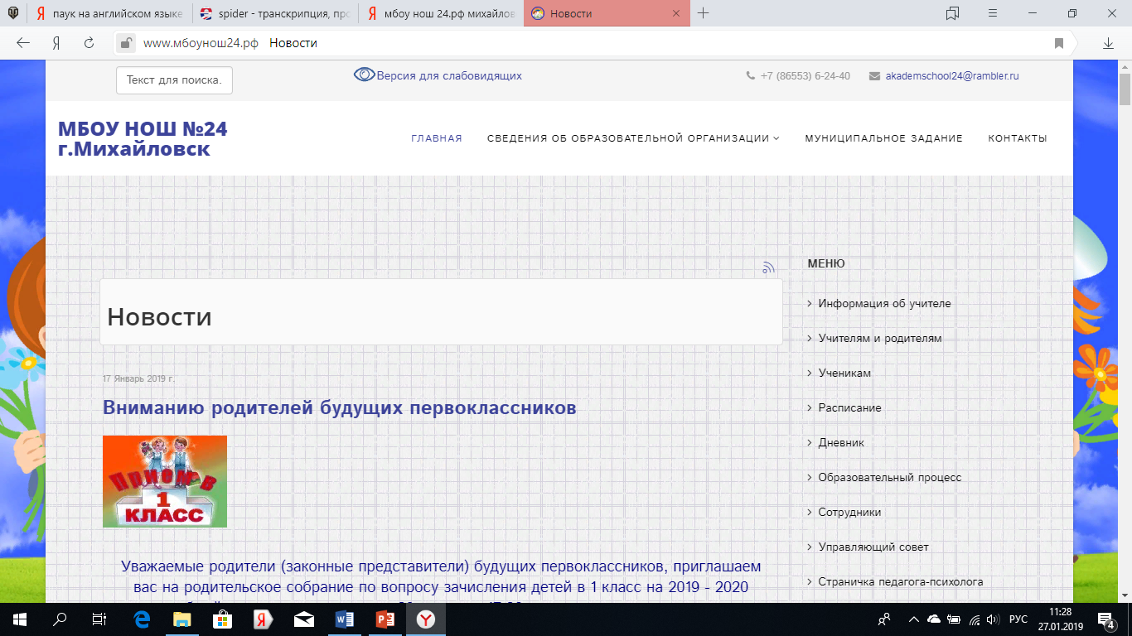
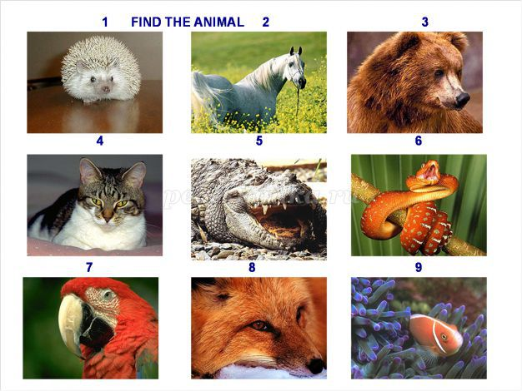

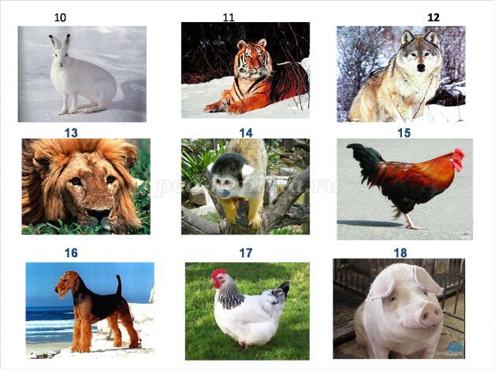

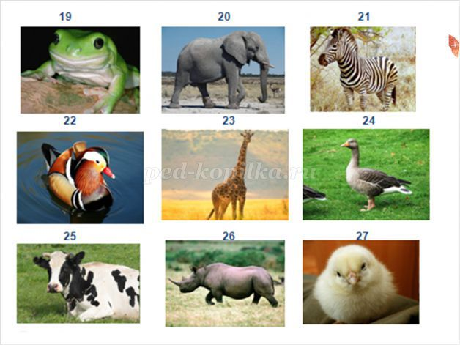
GROUP 1: This animal likes rabbits and hares. It is red.
GROUP 2: It is a fox.
GROUP 1: This animal likes honey. It is brown.
GROUP 2: It is a bear.
GROUP 2: This animal is big. It gives us milk.
GROUP 1: It is a cow (etc).

